**Note de version Alma –**

**Décembre 2020**

Source : <https://knowledge.exlibrisgroup.com/Alma/Release_Notes/2020/Alma_2020_Release_Notes?mon=202012BASE>

# Acquisitions

Amélioration de la fonction « changer le fournisseur de la commande »

Utilisée dans le cas d’un changement de fournisseur sur un bon de commande déjà constitué, la fonctionnalité « changer le fournisseur de la commande » accessible depuis le menu Acquisitions > Outils avancés a été améliorée pour permettre l’envoi de ce bon au nouveau fournisseur (fournisseur/compte cible).

Il est possible de choisir parmi les options suivantes :

* Modifier uniquement le nom du fournisseur dans la commande
* Modifier le nom du fournisseur dans la commande et envoyer la commande au nouveau fournisseur.

Ensuite, il est possible de choisir d’envoyer immédiatement le bon de commande au nouveau fournisseur « en cochant « envoyer » ou de réviser le bon de commande en question avant envoi en cochant « ne pas envoyer (maintenir statut de la commande/ligne de commande) ». Si le bon de commande n’avait pas encore été envoyé, il reste en l’état dans Alma au statut « en révision » ou « en attente d’approbation ».

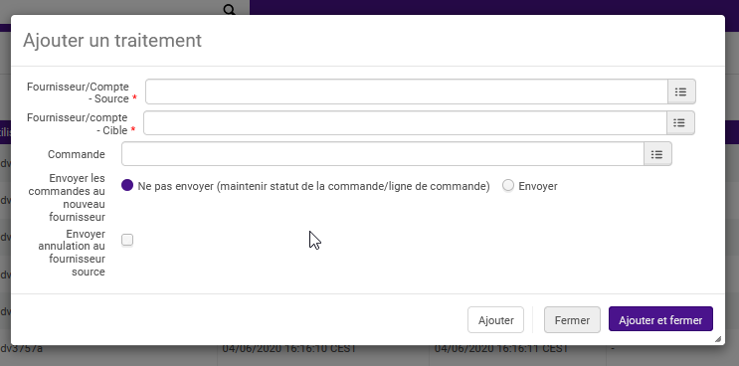

Enfin, si le bon de commande a déjà été envoyé au fournisseur/compte source, il est possible de lui envoyer une notification contenant toutes les lignes de commande annulées en cochant « envoyer annulation au fournisseur source ».

Cette fonction concerne aussi bien les lignes de commande de type « achat ponctuel » que de type « abonnement ».

Facturation par EDI : ajout du numéro de facture fournisseur dans les lignes de bon de commande.

Les factures envoyées dans Alma par EDI auront le numéro de facture du fournisseur dans le champ « numéro de facture fournisseur » de la ligne de commande. Si le champ a été pré-rempli, les données de ce champ ne seront pas remplacées par les informations EDI entrantes.

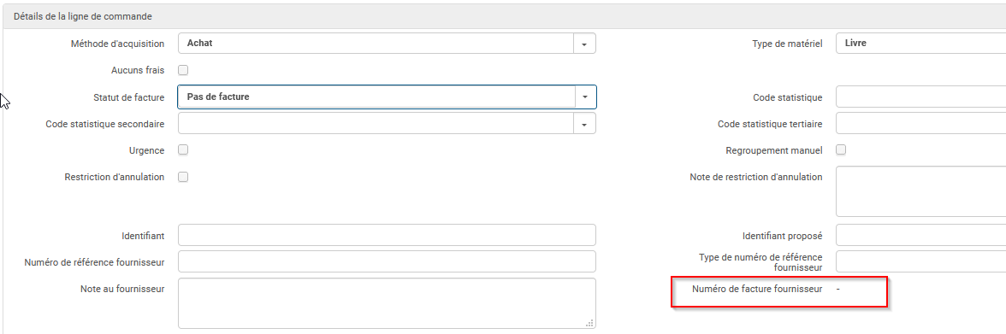

Le numéro de facture fournisseur est indexé, il est donc possible de faire une recherche sur ce numéro dans Alma.

Recherche avancée : nouvel index bibliothèque propriétaire de l’achat

Il est désormais possible depuis la recherche avancée et le pré-critères de recherche Lignes de commande d’utiliser l’index « bibliothèque propriétaire ».

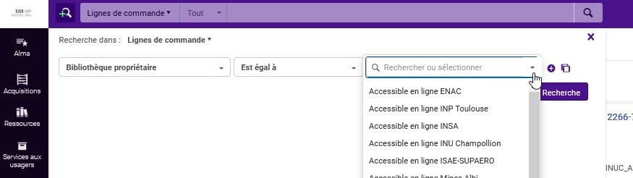

# Gestion des données

Déplacement d’une notice de fonds sous une autre notice bibliographique

Il est désormais possible de rattacher à une notice de fonds à une autre notice bibliographique, même lorsqu’une demande de réservation est attachée aux exemplaires de la notice de fonds en question.

# Services aux usagers

## Autorisation de créer manuellement des lecteurs

Un paramètre positionné au niveau du bureau de prêt permet de définir si un bureau de prêt est ou non autorisé à inscrire de nouveaux lecteurs.

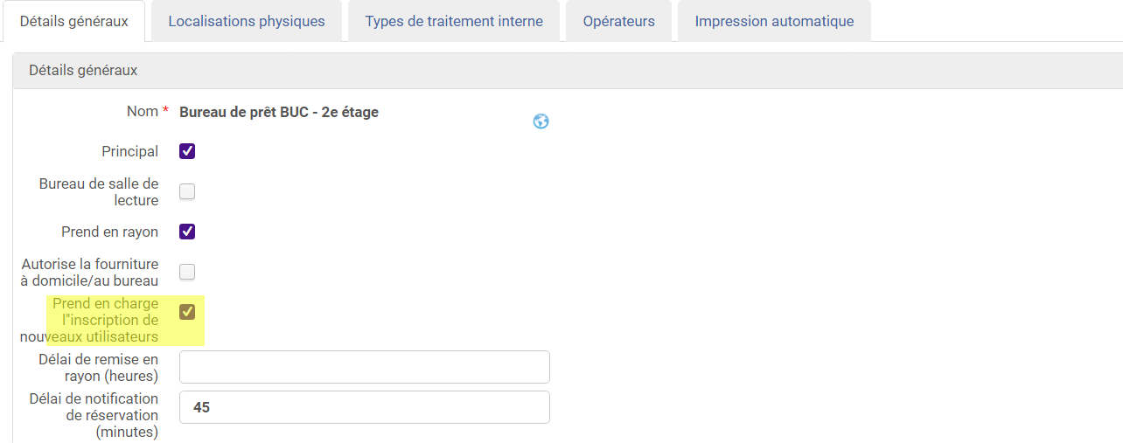

Par défaut, cette option est activée pour tous les bureaux de prêt de l’institution afin de leur permettre de continuer avec le même fonctionnement.

## Envoi d’un message de bienvenue

Un message de bienvenue (personnalisable) peut désormais être envoyé aux usagers lorsque le rôle de « lecteur » ait ajouté à leur dossier, autrement dit, compte tenu de nos règles actuelles, dès la création d’un dossier, que ça soit manuellement ou par importation SIS.

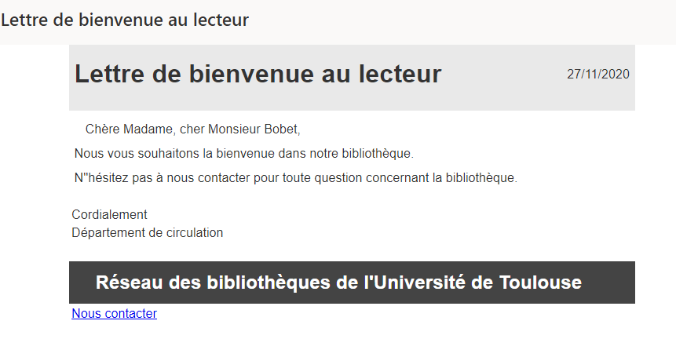

L’envoi de ce courrier peut être ciblé, au besoin. Par exemple, il peut n’être envoyé qu’aux lecteurs des groupes de type « autorisé », pour lesquels l’inscription procède d’une démarche volontaire. Son envoi doit pouvoir être également restreint en fonction du campus de l’usager.

## Rappel de la présence de documents mis de côté

Il est possible, désormais, d’envoyer des relances aux usagers ayant un document mis de côté. Ces relances sont envoyées par un traitement planifié.

Le système peut envoyer :

* Une seule relance, X jours après que le document a été mis de côté
* Plusieurs relances, la première X jours après que le document a été mis de côté, puis X jours de relance en relance, jusqu’à expiration de la période de mise de côté

L’activation du traitement est définie au niveau de l’institution, tout comme les paramètres d’envoi. Par défaut, ce traitement est désactivé.

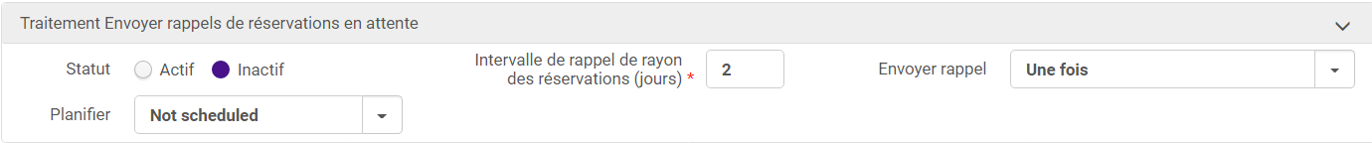

Le courrier envoyé fait référence au titre concerné et à la bibliothèque de retrait choisie préalablement par l’usager.

